電気二重層キャパシタを用いた小型電動車両による

車両運動安定化制御に関する研究

河島 清貴¹；内田 利之¹；堀 洋一²
（1.東京大学大学院工学系研究科，東京都文京区本郷7-3-1；
2.東京大学生産技術研究所，東京都目黒区駒場4-6-1）
摘 要：本論文では、近年エネルギー密度が急激に増加して二次電池の補助としても活用が進んでいる電気二重層キャパシタ(Electric Double Layer Capacitor:EDLC)に着目し、開発したEDLCのみで走行する電気自動車(Electric Vehicle:EV)「Capaciror-COMS」(C-COMS)について、そしてこの車両を用いた運動制御実験結果について述べる。EDLCは化学反応を伴わないため、大電流で充電することが可能でさらに正確なエネルギー残量を把握できることなど二次電池にはない、EVに最適な特性を多く持っている。本研究ではEDLCの急速充電の特性を利用し、時間と場所を選ばずに車両実験が行えるような車両を開発した。さらに電気モータの利点を生かした車両運動制御に着目し、旋回時の新たな車両安定化手法の提案をする。
关键词：電気二重層キャパシタ；DCブラシレスモータ；車両運動制御

Vehicle Stabilizing Control Using Small EV

Powered only by Ultra Capacitor

Kiyotaka Kawashima¹；Toshiyuki Uchida¹；Yoichi Hori²

（1.University of Tokyo，Japan，kawashima@horilab.iis.u-tokyo.ac.jp，uchida@horilab.iis.u-tokyo.ac.jp； 2.Institute of Industrial Science University of Tokyo，Japan，hori@iis.u-tokyo.ac.jp）
Abstract：This paper presents the novel electric vehicle powered only by "Electrical Double Layer Capacitors (EDLC)" and the vehicle motion control using this vehicle. This vehicle provides easy experiment of electric vehicle motion control, since capacitor has the peculiar characteristic of large current charging. In this paper, the driving experimental data and capacitance monitoring system is proposed in the second section. The introduction of the electric vehicle motion control utilizing advantages of electric motor and the normal force stabilizing control will be given in the third section. In the last section, the development of "Capacitor COMS" and the vehicle control system will be shown.
Key words：Electric Double Layer Capacitor；Blushless DC motor；Vehicle Motion Control；

1 はじめに
本研究の目的は、以下の2点である。大電流での充放電可能という利点を持つ電気二重層キャパシタ(Electric Double Layer Capacitor:EDLC)を蓄電装置として小型電気自動車(Electric Vehicle: EV)に搭載し、実験をスムースに行うことができる車両システムを構築すること。そしてこの車両を用いて電気モータの利点を生かした車両運動の安定化について検証することである。

現在のEVにおける最大の問題点は充電に多大な時間がかかることである。当研究室のEVにおいても充電時間が多大な時間を占め、また車両もきく実験の際はテストコースに持ち込む必要があるため、時間もコストもかかっていた。本研究では近年の技術革新によってエネルギー密度が急激に増大しているEDLCを搭載し、静電容量を推定する故障診断機能を含めて一つのシステムとして確立した。また各センサ情報からトルク指令値の生成及びデータログのために上位PC(ART-LINUX)を用意し、場所と時間を選ばずに車両運動性能実験を遂行できるような車両を開発した。
オリジナル車両の蓄電装置は72V鉛蓄電池、駆動は後輪インホイールブラシレスDCモータである[1]。今回はこの車両のフレーム部、インホイールモータ以外の主要部分を全て改造し高密度EDLC、新設計インバータを搭載し新しい車両システムを構築した。図1に開発した小型電気自動車"C-COMS"の概観を示す。この自動車は省スペース性とシステムが比較的単純であることから大手自動車メーカや大学でも運動制御の研究に用いられている[2][3]。

第2章ではEDLCの基本特性、実際に車両に搭載し走行テストを行った際のデータを、第3章ではモータを用いたEVの利点とこの車両を用いて行った旋回時の車両安定化制御を紹介し、第4章で今回開発した車両システムの全体像を説明する。
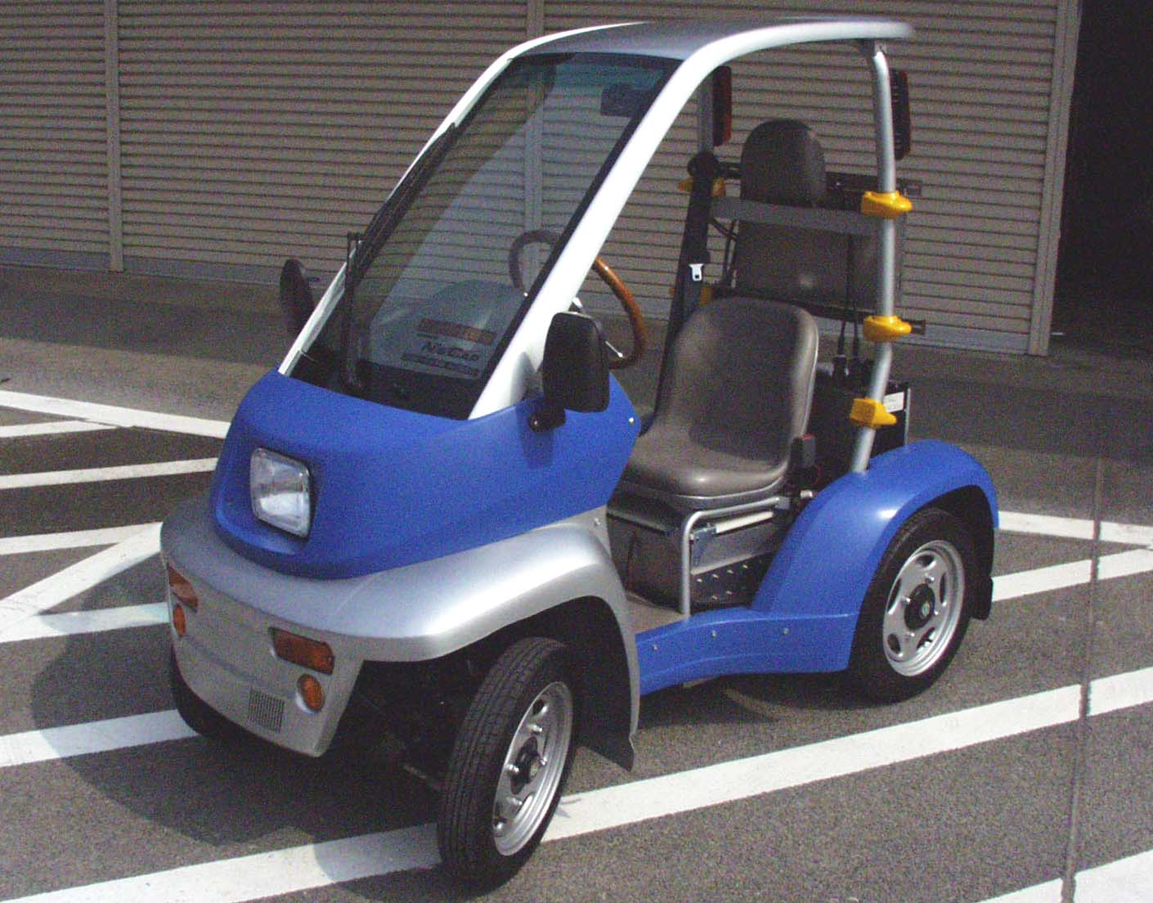
図1開発した「Capacitor-COMS」
2 EDLCの基本原理とEVに活用することのメリット

2.1 EDLCの原理
電気二重層(Electric Double Layer: EDL)の現象は1879年Helmholzによって発見された。EDLの意味は電解液が導体電極に接する領域に薄い分子の層ができ、その外側にできる拡散層のことを総称したものである[4] [5]。図2にその構造を示す。本キャパシタは電解液にイオン性液体を用いており、内部抵抗が非常に小さくマイナス30℃の低温環境下でも劣化せずに使用可能であるとされている。
化学反応を伴わないEDLCは以下のような利点を持っている。
・ 大電流充電が可能で繰返し充電に強い
・ 環境の温度変化に依存せずに使用が可能
・ エネルギー残量が正確に分かる
・ 重金属を用いないため環境負荷が低い
図2: EDLCセルの内部構造

蓄電装置として考えた場合、今まで最大の欠点とされていたエネルギー密度もLi-イオン電池に匹敵するものが開発されていて、残るはコストと信頼性・耐久性の保証をどのように獲得するかであるとされている。

2.2 EVにEDLCを用いることの利点
EDLCはコンデンサであるため使用していると電圧値が下がってくる。これは一見デメリットのように見えるが、見方を変えれば電圧値がエネルギー残量を表しているという優れたメリットになっている。化学反応を伴った二次電池では電圧はほぼ一定であり、まだ容量に余裕があると思っても突然電池切れとなってしまうというケースが多々ある。一方EDLCの場合は電圧によってユーザが充電時期を一目で判断できることは大きな利点となる。さらにインバータとの組み合わせではインバータが電流指令に従って電圧調整を行い(電流制御)、モータから見るとELDC+インバータで一つの蓄電装置とみなすことができる。これによってEDLCとインバータの間にDC-DCコンバータ等の昇降圧器を入れる必要がないため効率の低下がない。

ここでエネルギー利用率について考える。EDLCの電圧が100[V]から30[V]まで使用したとするとコンデンサのエネルギーは2乗に比例するので利用率$η$は$({\text{100}}^{2}−{\text{30}}^{2})/{{\text{100}}^{2}}=0\text{.}\text{91}$となり、90%以上のエネルギーを使用可能となる。また同じ10[V]の差としても100[V]と110[V]、30[V]と40[V]ではエネルギーとして${\text{110}}^{2}−{\text{100}}^{2}=\text{2100}$と${\text{40}}^{2}−{\text{30}}^{2}=\text{700}$となり、3倍もの違いある。従ってエネルギー密度的に2乗の効果があるモジュールの高電圧化は、エネルギー密度をあげる上で重要な意味を持っている。また充電時間が短いこと、そしてエネルギーレベルが一目でわかることで必要な時にすぐに必要なだけ充電して使用が可能であり、これをEVに生かすことには大きなメリットがあると考えられる。

2.1 走行実験結果
構内で基本的な走行実験を行った。楕円形のコース(54[m]の直線を含む１周約80mのトラック)を周回している。その際の電流電圧の実験結果を図3に示す。電流波形において山がいくつもあるのはカーブ手前で減速し、直線移行時に加速することをトラック型コースで繰り返しているためで、２つの山でコース１周となる。この実験データから定性的ないくつかの知見が得られた。

１、 電圧の低下から正確なエネルギー残量を把握することができる。
２、 インバータのモータ側の出力要求に応えるために電圧降下分を電流で補っているため、やや最高速度の低下が見られたものの、通常の電池走行とほぼ同じ走行性能を得られた。
３、 電圧値が電流値によって2～3[V]の変動が見られる。これは内部抵抗によるもので電流が流れている時はこの電圧降下で見かけ上EDLCの電圧は低く見えてしまう。しかし内部抵抗分を引くことによって電流値に依存しない電圧状態を知ることも可能である。
なお本研究で用いているEDLCの容量は105V、83Fモジュールであり、走行条件にもよるが、30A、3分の充電で約20分の走行が可能である。EVの運動制御の実験においては、一つの実験に対し実走行時間は1、2分程度であるため、実験を行い、パラメータ等を変える間に充電を行うようにすれば同じ条件で実験を繰り返し容易に行うことができると考えている。

図3: 走行実験における電圧・電流カーブ

2.1 静電容量監視システム
EDLCは近年になって自動車に導入され始めたためその信頼性、安全性の面から故障診断の機能があると非常に有用であると考えられる。例えば電力回生によりEDLCに耐電流以上に電流が流れ込んでしまった時や過電圧により内部電解液が電気分解することで性能が著しく劣化する可能性がある。そこでEDLCの性能評価指標の一つとして静電容量を考え、電流・電圧を常時監視して静電容量をリアルタイムで監視すればセルの異常状態を早期に発見できると考えられる。

そこでEDLCの等価回路をCR直列と仮定して静電容量の推定を行った。
時間変化する静電容量C(t)は以下のように表される。
$C(t)=\frac{Q(t)}{V(t)−R⋅I(t)}$ (1)
ただしここでQ(t)はEDLCに蓄えられる総電荷、V(t)はキャパシタモジュール端子間の電圧、RはEDLCモジュールの内部抵抗、I(t)はEDLCから流れ出す電流である。
ここでQ(t)は
$Q(t)=Q_{0}(t)−\int_{0}^{t}{I(t)}\text{dt}$ (2)
図4に、前述に示した走行実験の際のデータを用いて静電容量の推定を行った結果を示す。
図4: 走行実験データを用いた静電容量の推定

結果として電圧が減少するに伴い容量がやや減少する傾向が見られた。これは特有のEDLC特有の静電容量の電圧依存性として知られており、この性質により大きい時は約2～3割ほど静電容量が低下する。しかしこのような性質を持っていたとしても、前もって各電圧値における低下量を知っておけば上の電流、電圧のみを用いたアルゴリズムでも監視が行えると考えている。

3 電気モータの利点を生かした運動制御
EVには燃費や環境問題の面だけではなく、駆動源であるモータの制御性のよさ(指令からのトルク出力応答速度が速い、出力トルクが把握できる、各輪に分散配置できる)などから、EVの内燃自動車に比べて新たな優位性を持っていることが知られている。

具体例としてはスリップ時に駆動力が低下する事をすばやく察知し指令トルクを下げることでスリップ抑制制御を容易に実現できることや、分散配置しているモータを各輪独立に駆動して車体重心回りにヨーモーメントを発生させることにより、旋回時の危険な回転角速度γや車体滑り角βの発生を抑える挙動安定化制御などがあげられる。本章ではこれらの旋回性能安定化制御の中でも、従来のγやβ制御とは異なる加速度情報を用いた仮想重心安定化制御について紹介する。

・垂直抗力安定化制御(Normal Force Stabilization: NFS)の提案
本項では加速度から各タイヤの接地荷重が記述できることを示し、車両旋回時の新たな安定化手法を提案する。基本的な考え方としては、加速度によって各輪での垂直抗力が記述できることを利用してその垂直抗力から仮想重心移動距離を推定する。この仮想重心移動度が垂直抗力の不均衡の一つの指標となっていると考えられる。この移動度をハンドル切り角などから生成される指令値に追従するように後輪駆動力差を加えることでドライバーの操舵補助となり、旋回安定化が実現できると考えられる。

線形二輪モデル[6]を用いると左右駆動力$F_{x_{\text{rr}}}$、$F_{x_{\text{rl}}}$とハンドル切り角δから車体の加速度$a_{x}$、$a_{y}$への式は以下のように表される。

図5 垂直抗力の計算
図6 NFSのブロック線図
$\left[\begin{matrix}a_{x} \\ a_{y}\end{matrix}\right]=\left[\begin{matrix}\frac{1}{M} & \frac{1}{M} \\ P(s) & −P(s)\end{matrix}\right]\left[\begin{matrix}F_{x_{\text{rr}}} \\ F_{x_{\text{rl}}}\end{matrix}\right]+\left[\begin{matrix}0 \\ Q(s)\end{matrix}\right]δ$ (1)
ただし車両の二輪線形モデルによればP(s)、Q(s)はそれぞれ2次遅れ系の伝達関数であり、Mは車両重量、$F_{x_{\text{lr}}}$と$F_{x_{\text{rr}}}$は左右タイヤの発生する駆動力、$δ$はハンドル切り角である。

ここで垂直抗力を計算するために図5のように軸を取り、タイヤに働く力を決める。前輪左右垂直抗力の和を前輪車軸中心上にとり、$F_{z_{f}}$とする。同様に後輪左右垂直抗力の和を$F_{z_{r}}$とする。すると後輪軸回りのモーメントと前輪軸回りのモーメントの釣り合いは以下のようになる。
$(l_{f}+l_{r})F_{z_{f}}=l_{r}\text{mg}+{\text{hma}}_{x}$ (2)
$(l_{f}+l_{r})F_{z_{r}}=l_{f}\text{mg}−{\text{hma}}_{x}$ (3)
(2)(3)式により左右輪の垂直抗力の合力$F_{z_{f}}$,$F_{z_{r}}$が求まり、これを左右に分解することで各輪の垂直抗力は以下のように表される。
$\begin{aligned}F_{z−\text{fr}}=\frac{1}{2}\frac{m}{l_{f}+l_{r}}(l_{r}g+{\text{ha}}_{x})+\frac{{\text{hma}}_{y}}{d} \\ F_{z−\text{fl}}=\frac{1}{2}\frac{m}{l_{f}+l_{r}}(l_{r}g+{\text{ha}}_{x})−\frac{{\text{hma}}_{y}}{d} \\ F_{z−\text{rr}}=\frac{1}{2}\frac{m}{l_{f}+l_{r}}(l_{f}g−{\text{ha}}_{x})+\frac{{\text{hma}}_{y}}{d} \\ F_{z−\text{rl}}=\frac{1}{2}\frac{m}{l_{f}+l_{r}}(l_{f}g−{\text{ha}}_{x})−\frac{{\text{hma}}_{y}}{d}\end{aligned}$ (6)-(9)
これらからモーメント、力の釣り合いを考えた場合の仮想重心点の移動距離Δは以下のように表される。
$\begin{aligned}−F_{z−f}(l_{f}−Δx)+F_{z−r}(l_{r}+Δx)=0 \\ Δx=\frac{F_{z−f}l_{f}−F_{z−r}l_{r}}{F_{z−f}+F_{z−r}}\end{aligned}$
$=\frac{h}{g}a_{x}$ (10)
y軸方向に関しても同様に
$Δy=\frac{h}{g}a_{y}$ (11)
となる。ここで仮想重心移動度$Δy$と呼んでいるのはサスペンション等の機械特性を考慮せずに考えているためで、これは真の重心ではない。しかし各輪における垂直抗力の不安定さを示していると考えられるため、この$Δy$を垂直抗力不安定化指標と定義する。そして指令値に追従するよう左右駆動輪に駆動力差を発生させることで最適な旋回を実現することを考えている。図6にNFS制御ブロックを示す。
図7にPI制御を行った時の制御効果について示す。基本的な実験のため今回は$Δy$を0とした(つまり操作者のハンドル操作を打ち消すように駆動力差を発生させる)場合に、速度一定(6.0[m/s])でハンドルを270度切った時の制御を行った場合と行わなかった場合についての、実験結果(a)、シミュレーション結果(b)を示す。制御時において時間遅れが存在するのはローパスフィルタの影響である。制御時は行わなかった場合の4割ほど横加速度を低減し安定化をはかることができた。それに加えシミュレーションとも近い結果も得ることができた。
(a)実験結果
(b)シミュレーション結果
図7:NFS制御時における実験結果と計算結果の比較(ステップハンドル入力)

4 C-COMS開発経緯と車両制御システム

4.1 C-COMS開発経緯
オリジナルの車両では以下のような点があったため実験車両として用いるのには困難であった。
・ 既存の車両システムのインバータではトルクを左右独立には入れることができない
・ ペダル操作からトルク指令の間に300[msec]ほどの時間遅れが存在する
そこで左右独立にまた時間遅れもなくトルク指令を与えることができる仕様のインバータを新たに設計した。さらにEDLCの電圧が変動していくのにも耐えられる仕様とし、EDLCの電圧が100[V]から30[V]まで使用できるよう電気素子等を選定した。
図8 C-COMS車両制御システム

4.2 C-COMS製作・車両制御システム
C-COMSの車両制御システムを図8に示す。インバータの上位にLINUXPCを用意し、各センサ情報(アクセルセンサ、ブレーキセンサ、ハンドル切り角センサ)から操作者のトルクの指令値を計算しインバータに入力し、二次元運動制御を行える仕様にした。

5 まとめと今後の構想
本発表では電気二重層キャパシタという新しい蓄電装置を搭載した電気自動車についてEDLCの基本特性、走行実験等の結果を示した。この車両を用いて行ってゆきたいと考えている制御について述べ、そして最後に開発した車両制御システムについて紹介を行った。
今後はこの車両を用いて、
・EDLCの静電容量に電圧依存性がある点について、まだそれを定量的に説明できていない。化学的か物理的要因なのか解明。
・EDLCの電圧降下をインバータが電流で補うという点についてのELDC-インバータシステムのモデル化。
・EDLCが低電圧域に入ってきたところで、弱め界磁を行うことで速度の低下を抑えることができるかの検証。
・各輪の垂直抗力の安定化手法について、現在はPI制御のみを行っているが伝達関数をノミナル化することでオブザーバを組んでΔの制御。
などについて検証していきたいと考えている。
まだEDLCは信頼性とコストが高いという欠点があるが、技術開発により高エネルギー密度、高出力密度は他のどの二次電池にもひけをとらないまでとなっている。さらに応用データが蓄積されることで信頼性も増していくのではと考えている。今後大量生産がなされればハイブリッド車などの一般向けの自動車にも用いられると考えられる。

参考文献 (References)
[1] 神谷克彦, 他, "超小型EV COMSの開発", JEVA電気自動車フォーラム2001,pp.85
[2] Hiroshi Fujimoto, Takeo Saito, Toshihiko Noguchi, Yaw-moment stabilizing control of small electric vehicle, AMC2004-Kawasaki, pp.35-40, 2004
[3] Motoki Shino, Masao Nagai, Independent wheel torque control of small-scale electric vehicle for handling and stability improvement, JSAE Review, Vol.24, pp.449-456, 2003
[4] 岡村廸夫: "電気二重層キャパシタと蓄電システム 第二版", 日刊工業新聞 pp.25 2001年
[5] 松田好晴,高須芳雄,森田昌行, "大容量電気二重層キャパシタの最前線 電子とイオンの機能化学シリーズVol2", NTS, pp.18
[6] 安部正人, "自動車の運動と制御",山海堂, pp.56, 2003.

注：①参考文献内容用小5号字，汉字用宋体，外文用Time New Roman体；②未正式发表的文献一般不作为文献引用；③参考文献按正文出现的先后顺序编号；④英文文献的所有实词首字母大写；⑤外文作者的姓名写法格式为：姓在前、名在后，名字可用缩写形式；⑥期刊刊名缩写按标准规定，若不清楚请写全称；⑦所有非英文文献均须译成英文，并附于原文献下。

